文教委員会資料

令和５年２月２８日

子ども未来部子ども育成課

区立児童相談所の竣工および今後のスケジュールについて

令和３年３月より着手した区立児童相談所の建設工事が、令和５年１月に竣工したため報告する。

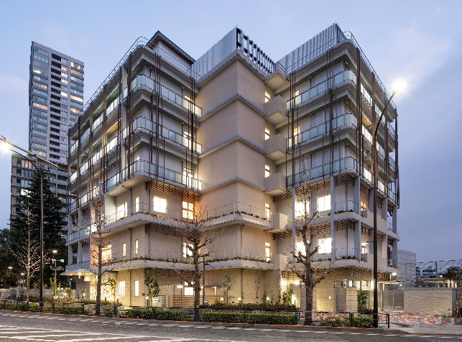

１　竣工日・建物引渡し

　令和５年１月２０日（金）

２　所在地

　　　品川区北品川３丁目１０番９号

３　施設概要

　　　階数：地上６階建て（地下なし）

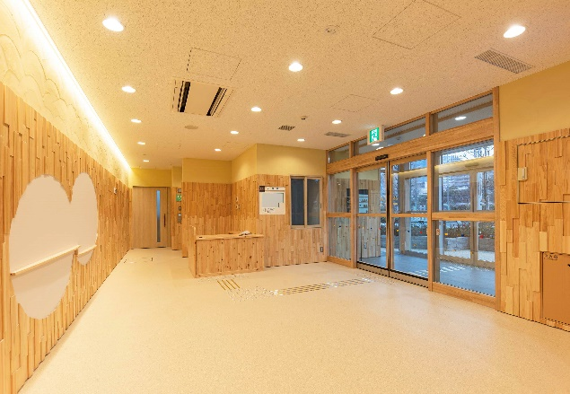　　　　　　１階～３階　児童相談所

　　　　　　４階～６階　一時保護所

　　　敷地面積：1,444.32㎡

　　　延床面積：4,117.03㎡

４　今後の主なスケジュール

